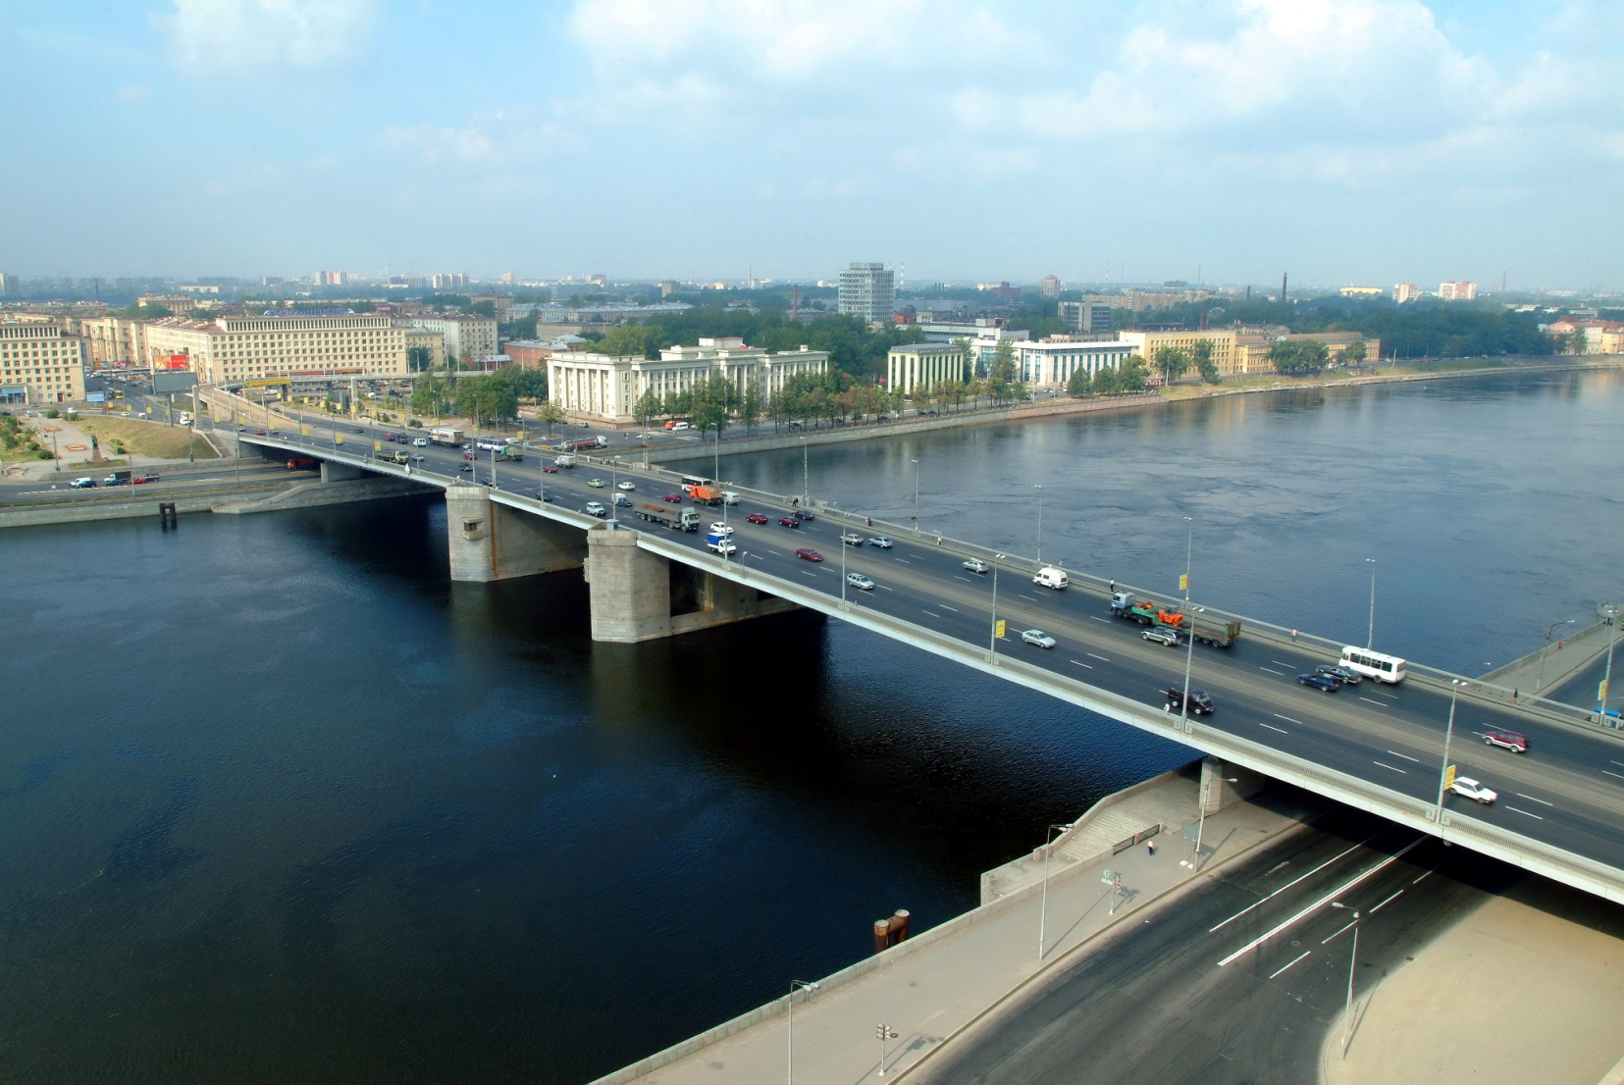

Пусть этот знаменательный день объединяет всех жителей Невского района для процветания  
Санкт-Петербурга. Мы трудимся во имя сохранения мира, и пусть дружба  
и добрые надежды сопровождают  
нас в будущем!

От всей души поздравляю  
Вас и желаю крепкого здоровья,  
счастья, заботы, внимания  
и долгих лет жизни!

**27 января 2019 года –** День Ленинградской Победы –75-летие полного освобождения Ленинграда от фашистской блокады.

Мы, ленинградцы-петербуржцы, обращаемся со словами особой благодарности к ветеранам и жителям блокадного Ленинграда, которые преодолели все тяготы блокадного и послевоенного периода. Подвиг Ленинградцев никогда не будет забыт, и мы делаем так,  
чтобы весь мир об этом помнил, чтобы ничего подобного никогда  
не повторялось в судьбе нашей страны.

**С уважением,**

**глава администрации  
Невского района А.В. Гульчук**

**Дорогие ветераны!  
Жители блокадного Ленинграда!**

**Уважаемые жители Невского района!**